|  |  |
| --- | --- |
|  | Главе МР «Забайкальский район»  Мочалову А.В.  Главе городского поселения «Забайкальское»  Красновскому А.В.  Врио Главы МР "Город Краснокаменск и  Краснокаменский район»  Щербаковой Н. С.  Главе Приаргунского муниципального округа Забайкальского края  Логунову Е. В.  Главе Калганского муниципального округа Забайкальского края  Егорову С.А.  Главе Нерчинско-Заводского  муниципального округа Забайкальского края  Михалёву Л.В. |

«Безопасное купание в открытых водоемах»

Филиал ФБУЗ «Центр гигиены и эпидемиологии в Забайкальском крае в Забайкальском районе» просит разместить информацию на официальных сайтах и в социальных сетях МР «Забайкальский район», МР "Город Краснокаменск и Краснокаменский район», Приаргунского муниципального округа Забайкальского края, Калганского муниципального округа Забайкальского края, Нерчинско-Заводского муниципального округа Забайкальского края о «Безопасное купание в открытых водоемах» для населения районов до **26.06.2025** г. Материал прилагается.

О размещении данной информации просим проинформировать Филиал ФБУЗ «Центр гигиены и эпидемиологии в Забайкальском крае в Забайкальском районе» на электронный адрес E-mail: «fguz-zab@mail.ru».

Приложение: текст на 2 л. в 1 экз.

Начальник филиала Д.Ц. Лубсандоржиева

83025131360

83025132067

**Безопасное купание в открытых водоемах**

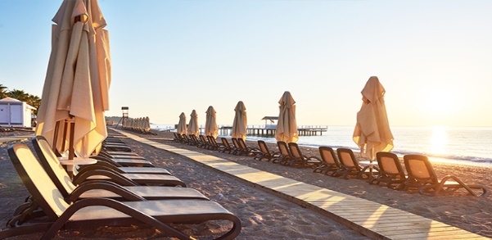

Время отпусков и пляжного отдыха — это лучшее время для отдыха. Организации, использующие пляжи как место для купания или зоны отдыха, должны обеспечивать условия пребывания для людей на пляже и проведение лабораторных исследований почвы и воды на соответствие требованиям гигиенических нормативов.

Помните, что далеко не все водоемы являются безопасными. Даже если вода и прибрежная зона кажутся чистыми, не исключено, что в песке и воде находятся болезнетворные микроорганизмы, вызывающие **ротавирусную, норовирусную инфекции, полиомиелит, холеру, дизентерию, вирусные гепатиты А и Е, а также гельминты**. Причем, чтобы заразиться некоторыми из них, не обязательно проглотить воду — бактерии и паразиты могут проникают в организм через слизистые оболочки и повреждения на коже. Также на плохо оборудованных пляжах можно получить травмы.

На территории пляжа должны быть установлены кабины для переодевания, туалеты, душевые, зонтики для защиты от солнечных лучей, лежаки.

**Во время пребывания на пляже или на берегу открытого водоема обязательно соблюдайте правила безопасного отдыха!**

**Плавайте в разрешённых местах**

Купание в не предназначенных для этого открытых водоемах может быть опасно для здоровья и жизни.

Не купайтесь в непроточных водоёмах.

Старайтесь при купании не проглатывать воду и обучите этому детей.

**Защитите себя от солнца**

Не забывайте одевать головной убор! Солнечные ожоги, перегрев, тепловой удар – последствия чрезмерного пребывания на солнце. **В группе риска** пожилые люди, беременные женщины и маленькие дети. Также чаще страдают люди с заболеваниями сердечно-сосудистой системы.

**Факторы, способствующие солнечному удару:**

* Обезвоживание
* Теплая одежда в жару
* Избыточный вес

**Первые симптомы перегрева** – чрезмерная жажда, слабость, головокружение, тошнота и рвота. Как только начинается солнечный удар человек перестает потеть.

Избегайте нахождения на солнце с 11 до 16 часов дня.

На пляжном отдыхе человек подвергается воздействию солнечного ультрафиолетового излучения (УФ - излучения). УФ - излучения вызывают солнечные ожоги и играют ключевую роль в развитии рака кожи. Они вызывают загар и в это же время способствуют старению кожи, появлению морщин, могут стать причиной солнечных ожогов.

Поэтому, на время выбранное для загара используйте любую удобную форму солнцезащитного средства — крем, спрей, лосьон.

**Носите с собой бутылку с водой**

Обезвоживание - один из факторов, которые могут привести к тепловому удару. Поэтому, объём потребляемой жидкости в жаркую погоду должен быть увеличен. Пейте только бутилированную или кипячёную воду, напитки в промышленной упаковке.

**Соблюдайте правила безопасного питания**

Всегда мойте руки с мылом перед едой.

Ешьте еду только гарантированного качества.

Обязательно тщательно мойте фрукты, овощи и зелень.

**Запаситесь средством против насекомых**

Куда бы вы ни отправились на отдых, возьмите средства, отпугивающие и уничтожающие насекомых.

**Следите за детьми**

Всегда держите своего ребёнка в поле зрения во время отдыха у моря, реки или озера. Дети активны, за их жизнь и здоровье несут ответственность родители!

**Пусть летний отдых оставит самые лучшие впечатления и воспоминания!**

В случае возникновения нештатной ситуации санитарно-эпидемиологического характера для получения консультации и защиты своих прав вы можете обратиться в Единый консультационный центр Роспотребнадзора 8 800 555 49 43.

# санпросвет

Информация подготовлена по материалам: <https://cgon.rospotrebnadzor.ru/>